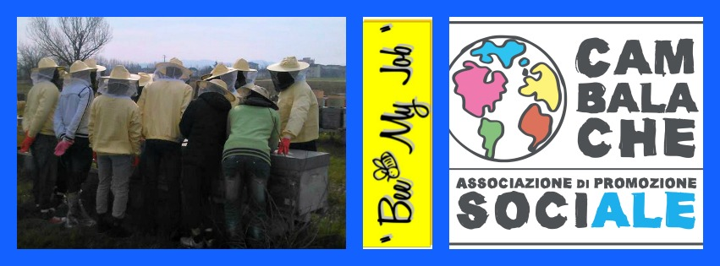

**Comunicato Stampa**

**Progetto “Bee My Job”**

**29 marzo 2015**

**Apicoltori si diventa: ad Alessandria il progetto “Bee My Job”**

Cambalache, associazione alessandrina da anni impegnata nell’accoglienza di cittadini stranieri, ha attivato, con il contributo della Fondazione SociAL, “Bee My Job”. Un’esperienza di apicoltura sociale che parla di integrazione e ambiente, lavoro e dignità, impegno ed opportunità.

I beneficiari principali, i richiedenti asilo e titolari di protezione internazionale, potranno avere accesso a corsi di formazione professionale e a percorsi di tirocinio in aziende apistiche, con misure di incentivo per favorirne l’inserimento sul lavoro e sul territorio.

Un progetto sperimentale che offre a chi fugge da guerre e violenze la possibilità di ricostruirsi la propria vita in modo degno, svolgendo un lavoro impegnativo ma gratificante, acquisendo competenze nuove ed emancipandosi economicamente e socialmente.

Iniziato a gennaio 2015, Bee My Job ha già visto la formazione di 18 “nuovi apicoltori”, insieme agli operatori e ai volontari di Cambalache. In molti si sono appassionati, prendendo appunti durante le lezioni teoriche, intervenendo con domande sul mestiere ma anche sul meraviglioso mondo delle api, sperimentando sul campo in prima persona e immedesimandosi nel ruolo dell’apicoltore professionista.

A marzo è partito il primo tirocinio per un titolare di protezione sussidiaria, fuggito dai conflitti in Guinea-Conakry per non essere costretto a scontrarsi con il suo migliore amico, di religione diversa. Un percorso di 12 mesi che lo vedrà impegnato in varie attività e inserito in un territorio nuovo, grazie anche alla possibilità di un alloggio che l’azienda ha messo a sua disposizione. Nuove opportunità sono in procinto di essere attivate per altri 4 richiedenti asilo / titolari di protezione.

Un bel riscatto anche per il mondo agricolo, che troppo spesso è scenario di sfruttamento di braccianti stranieri. Un segnale di accoglienza che arriva dalla campagna: un’apertura all’integrazione di nuovi cittadini che ci porta a riflettere su come i migranti possano essere una risorsa per i nostri territori e le nostre aziende.

Oltre all’inserimento e alla rivalorizzazione del connubio lavoro agricolo e dignità, Bee My Job vuole creare condivisione e inte(g)razione anche in città. Così, le competenze acquisite dai richiedenti asilo verranno messe a disposizione della cittadinanza, grazie all’attivazione di un apiario urbano nel Comune di Alessandria e all’organizzazione di incontri di apididattica diretti a giovani e adulti. Incontri in cui il mondo delle api sarà pretesto per promuovere una cultura rispettosa di uomini e natura.

**Contatti**

Mara Alacqua

Presidente APS Cambalache

mara.alacqua@gmail.com // 3801428933

--

APS Cambalache

c/o Via Santa Maria di Castello 14

15121 Alessandria

Facebook: APS Cambalache

Blog: nellastessabarca.wordpress.com